GEOPROCESSAMENTO COMO FERRAMENTA PARA PROMOVER A SUSTENTABLIDADE E COMBATER O RACISMO AMBIENTAL NA REGIÃO METROPOLITANA DE BELÉM-PA.

Viviane de Souza Fortunato; Érika Renata Pacheco Farias; Luiz Fernando de Souza Nogueira

RESUMO
A crescente preocupação com a sustentabilidade e a justiça social evidencia o racismo ambiental como uma das principais expressões da desigualdade socioambiental, afetando de forma desproporcional comunidades vulneráveis. Este estudo teve como objetivo analisar como o geoprocessamento pode ser utilizado para promover a sustentabilidade e combater o racismo ambiental. Nesse sentido, o mapeamento de áreas de risco e identificação de territórios vulneráveis foi realizado a partir de uma abordagem mista, sendo esta uma combinação de análise de dados geoespaciais, uso de softwares de Sistema de Informação Geográfica (SIG), e procedimentos qualitativos, como entrevistas, análise documental e visitas de campo nos bairros da sacramenta e barreiro, em Belém-PA. No espaço urbano existem áreas segregadas e caracterizadas pela presença de “paisagens de riscos”, sendo locais marcados pelo abandono por parte do poder público, ausência de saneamento básico, presença de ameaças naturais (ex. enchentes sobre a planície de inundação) e tecnológicas (ex. lixões). Nesses espaços o racismo ambiental é uma evidência particular da condição urbana periférica quando se observa que populações mais vulneráveis e marginalizadas são afetadas de forma desproporcional por riscos e danos ambientais (ex. poluição do ar, contaminação da água, inundações, entre outros), a partir da existência de zonas de sacrifício ambiental. Assim, conclui-se que o geoprocessamento pode ser uma ferramenta tecnologia estratégica para subsidiar políticas públicas de justiça ambiental, contribuindo para a construção de cidades mais justas e sustentáveis.
Palavras-chave: Racismo ambiental. Geoprocessamento. Desigualdade socioambiental.
Área de Interesse do Simpósio: Geotecnologias.

INTRODUÇÃO
No contexto contemporâneo, as discussões sobre sustentabilidade e justiça social têm ganhado destaque diante dos crescentes desafios ambientais e das desigualdades socioeconômicas (Jacobi, 2023). Nesse cenário, o racismo ambiental emerge como uma questão central, ao evidenciar a distribuição desigual dos impactos ambientais, que afetam de maneira desproporcional comunidades vulneráveis, como populações de baixa renda, quilombolas, indígenas e majoritariamente negras (Santos; Jesus, 2023).O termo “racismo ambiental” surgiu nos Estados Unidos na década de 1980, ganhando destaque a partir da luta das comunidades afro-americanas contra a localização desproporcional de aterros sanitários e instalações industriais poluentes em áreas de residência populações afrodescendentes (Bullard, 2000). Esses locais tóxicos eram chamados de zonas de sacrifício pelo movimento de justiça ambiental devido a essa sobreposição de empreendimentos e instalações geradoras de riscos e danos à saúde sobre populações vulneráveis (Farias, 2022).
O conceito de racismo ambiental é um conceito que descreve a prática de direcionar desproporcionalmente impactos ambientais negativos a comunidade racializadas e minoritárias.Isso se manifesta na localização de indústrias poluentes, aterros sanitários e outras fontes de degradação ambiental em áreas habitadas por essas comunidades, resultando em problemas de saúde, menor qualidade de vida e acesso desigual a recursos ambientais limpos. Essas práticas são frequentemente perpetuadas por políticas públicas, decisões corporativas e falta de regulamentação adequada, refletindo e reforçando as desigualdades sociais e raciais pré- existente (Acselrad, 2004). O racismo ambiental não apenas afeta o meio ambiente , mas também perpetua a injustiça social, pois as comunidades afetadas geralmente têm menos recursos e poder político para combater esses impactos.
A favelização na Região Metropolitana de Belém-PA reflete um processo histórico de crescimento urbano desordenado, marcado pela migração intensa, ausência de políticas habitacionais efetivas e limitações na oferta de infraestrutura básica. A expansão das ocupações informais ocorre, em grande parte, em áreas de risco ambiental, como margens de rios e baixadas, onde o acesso a saneamento, água tratada, transporte e serviços públicos é precário. Esse cenário revela desigualdades socioespaciais profundas, evidenciando como a população de baixa renda é empurrada para espaços urbanos vulneráveis, enquanto o poder público enfrenta dificuldades em promover planejamento urbano integrado e políticas de inclusão que garantam moradia digna. Em dados recentes fornecidos pelo IBGE, no Censo de 2022, demonstram que cerca de 16,4 milhões de pessoas moram em favelas e comunidades urbanas no Brasil, o que corresponde a 8,1% da população. O Estado do Pará esta na 3° posição do Brasil de pessoas vivendo em favelas com cerca de 20% da população nacional, mais precisamente 57,1% na região Metropolitana, com grande destaque para a capital com 57,2% . Esses dados evidenciam que Belém concentra um volume muito alta da população vivendo em habitações informais, o que implica diretamente sobre vários aspectos da vida urbana. Neste contexto, a favelização ou comunidades urbanas, termo adicionado no ultimo censo, não configura como fenômeno marginal, mas como elemento estruturante da cidade que implica em desafios profundos para o planejamento urbano e promoção da justiça socioespacial.
A utilização de tecnologias voltadas à análise espacial, como o geoprocessamento, apresenta- se como estratégia essencial para identificar e compreender desigualdades socioambientais (Farias, 2014). Ferramentas como o Google Earth Pro e o Avenza Maps possibilitam o mapeamento e análise integrada de dados espaciais, podendo contribuir para o planejamento urbano sustentável e para a formulação de políticas públicas mais equitativas.
Assim, este artigo tem como objetivo analisar como o geoprocessamento pode contribuir para a promoção da justiça ambiental e da sustentabilidade social na Região Metropolitana de Belém, com foco nos bairros da Sacramenta e do Barreiro. Dessa forma, busca-se demonstrar que o uso de tecnologias geoespaciais constitui-se como uma ferramenta estratégica na luta contra o racismo ambiental, em prol do direito à cidade e à sustentabilidade para todos os grupos sociais.
  - INTEGRAÇÃO ENTRE TECNOLOGIA, SUSTENTABILIDADE E JUSTIÇA SOCIAL NO CONTEXTO URBANO AMAZÔNICO.
    - Procedimentos técnicos e metodológicos para o monitoramento socioambiental.

METODOLOGIA
O presente artigo foi desenvolvido por meio de uma abordagem mista, integrando procedimentos quantitativos e qualitativos, com o objetivo de analisar como o geoprocessamento pode ser utilizado para se promover a sustentabilidade no combate ao racismo ambiental.
O estudo foi de carácter exploratório e descritivo onde se buscou compreender e mapear indícios de racismo ambiental em bairros vulneráveis da cidade de Belém, como o Barreiro e a Sacramenta, a partir das paisagens de riscos observadas em campo.
  - Procedimento Metodológico:
  - Etapa Quantitativa
Nesta etapa, foi realizada a coleta e análise de dados geoespaciais, utilizando ferramentas de geoprocessamento como QGIS, ArcGIS, Google Earth e Avenza Maps, integradas em ambiente SIG (Sistema de Informação Geográfica).
  - Etapa Qualitativa
A etapa qualitativa buscou aprofundar as percepções, experiências e estratégias das populações atingidas pelo racismo ambiental. Foram realizadas duas entrevistas semiestruturadas com moradores do entorno do Canal São Joaquim, sendo um líder comunitário e do diretor do projeto social Despertar; registros fotográficos; observação in loco e mapeamento. Este aconteceu no bairro do Barreiro (Figuras 2), Passagem das Flores (Figura 4) e Rua do Canal do Galo (Figura 3), e na Sacramenta onde se estabelece a tradicional “Feira do Barreiro” (Figura 1). O georreferenciamento desses locais aconteceu com o uso do aplicativo Avenza Maps que acessa o GPS do celular para mapear os locais visitados. Os resultados desse levantamento foram apresentados para comunidade da escola Prof. Francisco da Silva Nunes durante a realização dos eventos de educação ambiental que aconteceram na instituição como a Culminância Ambiental Interdisciplinar (CAINTER), Semana do Meio Ambiente e Dia Mundial da Água, além da Semana da Consciência Negra.

RESULTADOS E DISCUSSÃO
Os resultados apontam que as áreas estudadas apresentam altos índices de vulnerabilidade socioambiental, coincidindo com territórios racializados e periféricos. Observou-se a presença de racismo ambiental estrutural, manifestado pela ausência de saneamento básico, deficiências de infraestrutura, poluição hídrica e falta de reconhecimento institucional dessas comunidades. A integração entre dados espaciais e narrativas locais permitiu compreender as desigualdades territoriais e o papel do geoprocessamento como instrumento de visibilização e denúncia de injustiças ambientais.
Figura 1- Mapa da localização da Feira do Barreiro, bairro da Sacramenta, Belém, Pará.
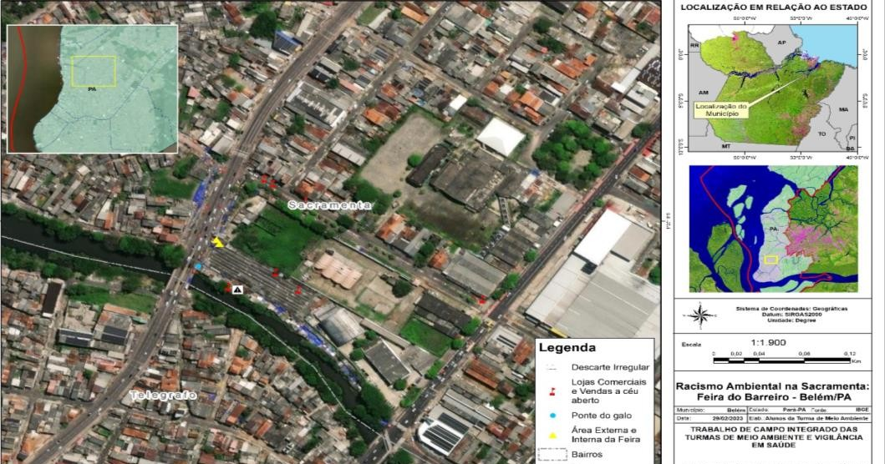
Fonte: Luiz Nogueira, 2024.

Figura 2 – Descarte irregular de resíduos sólidos- Bairro Barreiro - Belém-PA
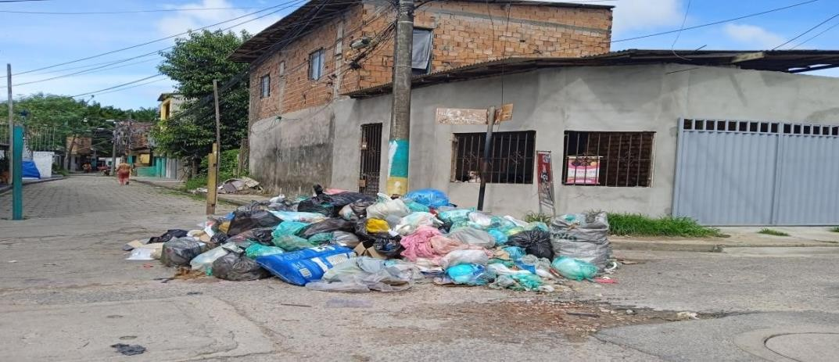
Fonte: Jhennifer Passos, 2023.

Figura 3: Mapa da área de estudo – Bairro Barreiro - Belém – PA
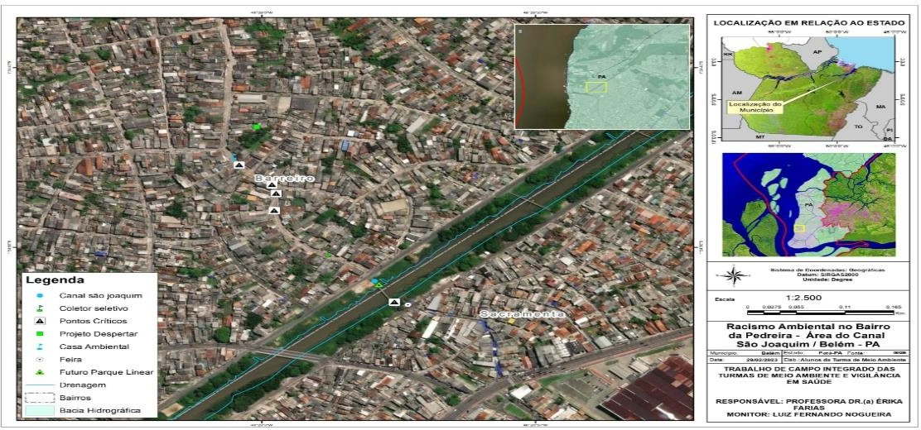
Fonte: Luiz Nogueira, 2024.

Figura 4: Descarte irregular de resíduos – Passagem das Flores – Belém-PA
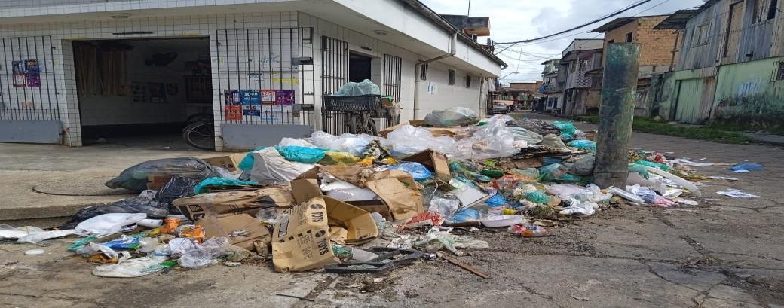
Fonte: Jhennifer Passos, 2023.

CONCLUSÃO
Conclui-se que o uso do geoprocessamento associado a métodos qualitativos constitui uma ferramenta estratégica para promover a justiça socioambiental. Este estudo evidencia a necessidade de políticas públicas integradas que considerem o recorte racial e territorial nas ações de planejamento urbano e ambiental. Além disso, reforça a importância de envolver as comunidades afetadas na construção de soluções sustentáveis e inclusivas, contribuindo para o combate ao racismo ambiental e para a promoção da equidade socioespacial em Belém-(PA), contribuindo para subsidiar a formulação de políticas públicas sustentáveis e antirracistas.

REFERÊNCIAS

ACSELRAD, Henri; HERCULANO, Selene; PÁDUA, José Augusto (Org.). Justiça ambiental e cidadania. Rio de Janeiro: Relume Dumará, 2004.

BULLARD, Robert D. Dumping in Dixie: race, class, and environmental quality. 3. ed. Boulder: Westview Press, 2000.

FARIAS, Érika Renata Pacheco. Zonas de Sacrifício Ambiental na Amazônia: contribuição teórico-metodológica da “Nova Geografia dos Riscos de Desastres” para o estado do Pará. Belém: UFPA/GAPTA, 2025.

FARIAS, Maria das Graças. Geotecnologias aplicadas ao estudo das desigualdades socioambientais. Revista Brasileira de Cartografia, v. 66, n. 3, p. 521-540, 2014.

JACOBI, Pedro. Educação ambiental, cidadania e sustentabilidade. Cadernos de Pesquisa, n. 118, p. 189-204, 2003.

SANTOS, Isabela Penha de Oliveira; JESUS, Victor de. Diálogos socioambientais: racismo ambiental. Cap. 13, p. 13-15, 2023.
IBGE. Censo Demográfico 2022. Pará: IBGE, 2022.

Tecnólogo em Gestão Ambiental- Graduando. UNOPAR-Ac. fortunatoviviane213@gmail.com.
Dra. Em Geografia/UFPA. Prof. SEDUC-PA.
Geógrafo e mestrando em Ciências e Meio Ambiente- PPGCMA/UFPA.

